Платформа: 8.3.9.1850, обновляемая
Конфигурация: Бухгалтерия предприятия, редакция 3.0 (3.0.44.155), обновляемая.
В конфигурации есть измененные объекты (не касаются объектов для данного решения).
Задача: доработать документ Чек ККМ.

У организации два склада: «Основной склад» и «Магазин».
Остатки товара преимущественно на «Основном складе».
Розничная продажа осуществляется со склада «Магазин».
- При нажатии кнопки «Принять оплату», внедряем механизм:
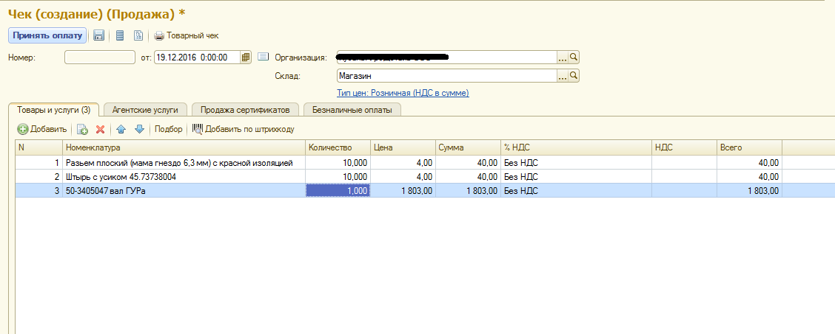
Происходит анализ требуемого количества товара на складе, в случае отсутствия – проверяем необходимое количество на складе «Основной склад». Если на «Основном складе» есть необходимый товар – создаем и проводим документ перемещения. (Счет отправителя 41.01). После продолжается типовая работа чека ккм.
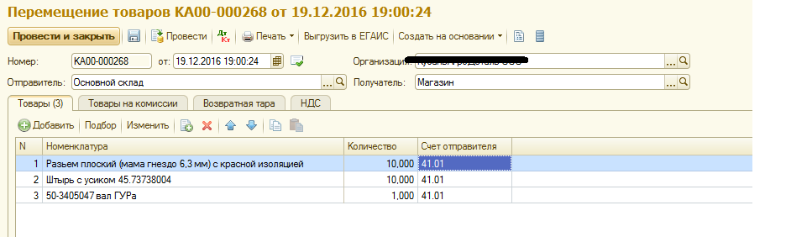
Один документ перемещения на один чек ккм. (10 чеков ккм – 10 перемещений, при отсутствии товара естественно).
В случае отсутствия товара на обоих складах – типовое сообщение о нехватке товара.
- Максимально оптимальный код! Не должна падать производительность!
- Написать инструкцию для восстановления работоспособности (повторного внедрения), в случае перезаписи обновлением конфигурации.
Выполнять работу можете у себя на раб месте.
Для тестирования могу предоставить удаленное рабочее место с копией базы.

